Міністерство освіти і науки України

Черкаський державний технологічний університет

Кафедра інформаційної безпеки та комп’ютерної інженерії

Звіт

З лабораторної роботи №3

З дисципліни “ Програмування “

Перевірив: Виконав:

к.т.н, доцент студент 1 курсу

Миронець І.В групи КМ-175

Косенко.А.В

_____________

(оцінка)

_________________ _______________

( дата ) ( підпис )

Черкаси 2018

Зміст

Вступ……………………………………………………………………………...3

1.Блок-схеми……………………………………………………………………4-5

* 1. Блок-схема до задачі №1……………………………………………………4
  2. Блок-схема до задачі №2……………………………………………………5

2. Лістинг програми…………………………………………………………….6-7

2.1 Лістинг програми №1………………………………………………………..6

2.2 Лістинг програми №2………………………………………………………..7

3. Результати виконання програми……………………………………………..8

3.1Результати виконання програми №1………………………………………..8

* 1. Результати виконання програми №2………………………………………..8

Висновки…………………………………………………………………………9

Список використаних джерел…………………………………………………..9

**Вступ**

***Мета роботи:*** отримати навички з використання операторів циклів; програмування обчислювальних процесів з відомим числом повторень; розробка та програмування алгоритмів ітераційної циклічної структури.

а)*Завдання №1.*Скласти програми мовами Pascal та С згідно з варіантом завдання 1. Розглянути два варіанта алгоритму розв’язку: з циклом з передумовою та циклом з постумовою. У звіті навести дві схеми алгоритму та проаналізувати переваги та недоліки кожного з них для розв’язку цього завдання.

1. Визначення добутку непарних цифр цілого числа.

б) *Завдання №2.*Скласти програми мовами Pascal та С для обчислення суми ряду *S* з точністю *е* згідно з варіантом завдання 2.

2)



1.1 Блок-схема до задачі №1

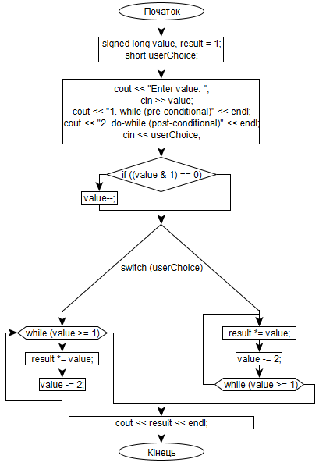

1.1 Блок-схема до задачі №2

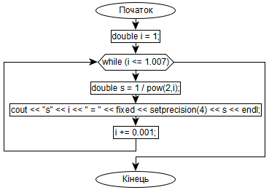

2.1 Лістинг програми №1

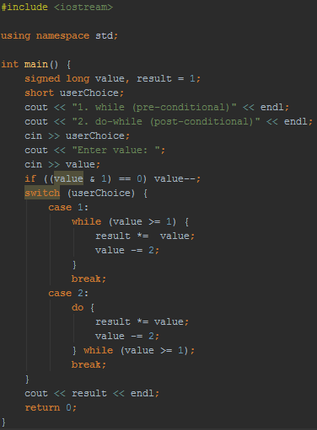

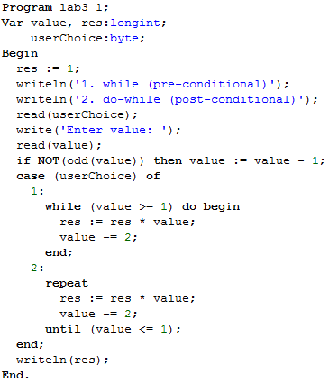

2.2 Лістинг програми №2

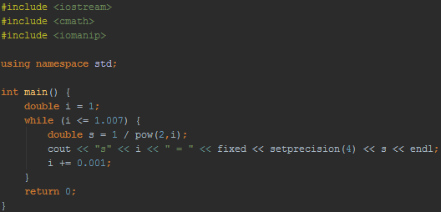

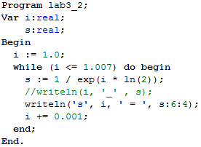

3.1 Результати виконання програми №1

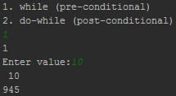

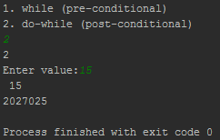

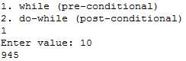

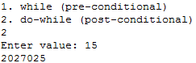

3.2 Результати виконання програми №2

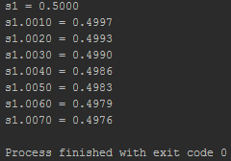

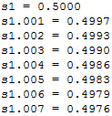

Висновок

В даній лабораторній роботі я отримав навички з використання операторів циклів; навчився програмуванню обчислювальних процесів з відомим числом повторень; розробив алгоритми ітераційної циклічної структури.

Список використаних джерел

1) Програма для блок-схем — yEd

2) Середовище C/C++ — Jetbrains Clion

3) Середовище Pascal — PascalABC.NET